[期刊重拳出击：辽宁省肿瘤医院综合内科科主任论文遭撤稿](https://mp.weixin.qq.com/s?__biz=MzkyNzY3NzY3Nw==&mid=2247501987&idx=7&sn=b19fb7d201985eb5ad944e0741a4eb04)

[学术深瞳](javascript:void(0);)2025-04-26 14:11:41广东

国际期刊《Journal of Cellular Biochemistry》2018年发表的结肠癌研究**‘Proliferation and invasion of colon cancer cells are suppressed by knockdown of TOP2A’ 敲低TOP2A抑制结肠癌细胞增殖和侵袭**（doi: 10.1002/jcb.26916）因图像问题，于2025年4月25日被正式撤稿。该研究由Rui Zhang , Jian Xu , Jian Zhao ,**Jinghui Bai**（通讯作者, 科主任） 共同完成，通讯单位为辽宁省肿瘤医院综合内科。

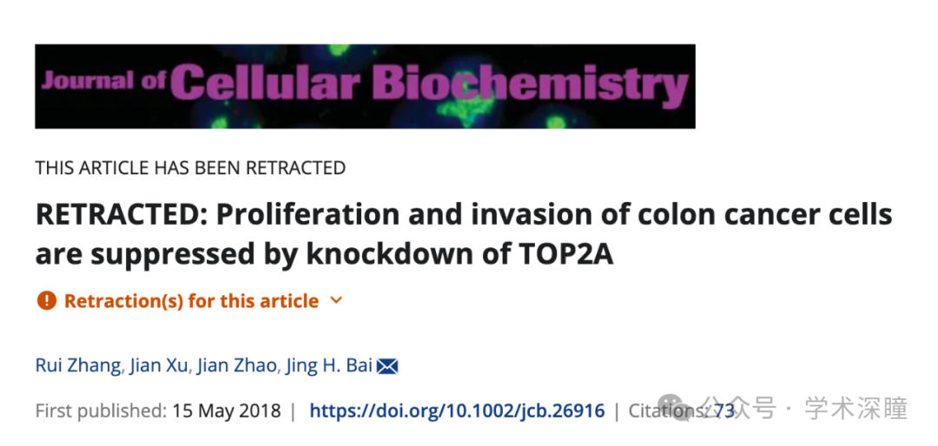

**2020年9月评论人Hoya camphorifolia指出本文与多篇研究图像重复：**

图4 抑制TOP2A表达可诱导结肠癌细胞凋亡。A、HCT116细胞和B、SW480细胞分别用相应siRNA转染。培养48小时后，收集细胞，用Annexin V/PI染色，并通过流式细胞术进行分析。

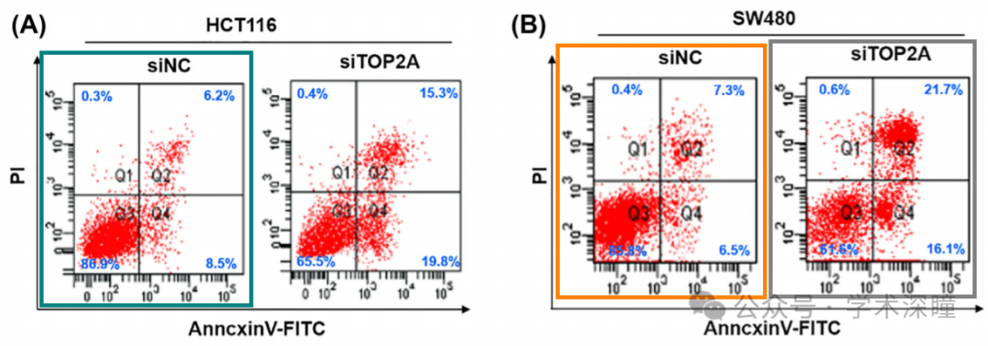

蓝绿色框标记了一个与 Yu & Chai (2017) 的图 1F 和 Long et al (2017) 的图 3A 中的面板非常相似的面板

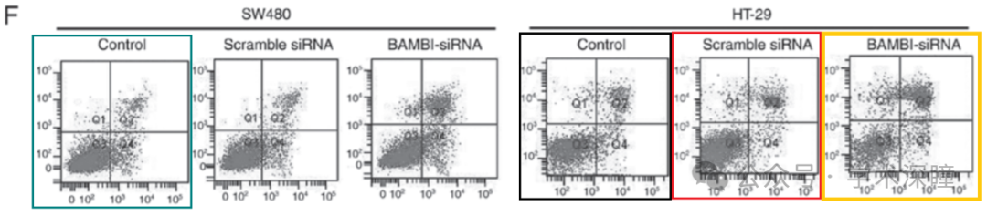

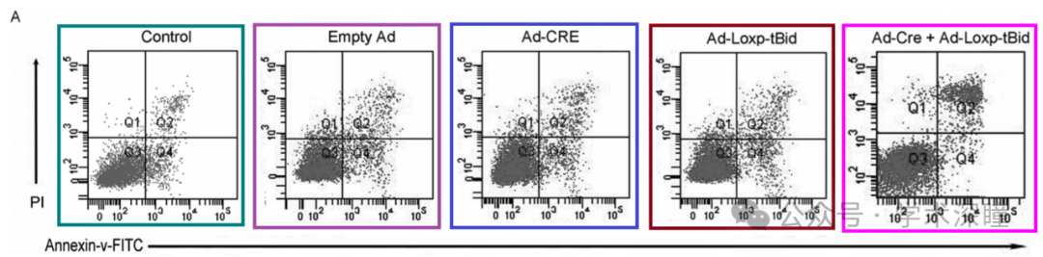

桃色框标记了 Li et al (2019) 图 3A 中与图像匹配的面板。匹配度并不完美，左侧象限的相似度更高

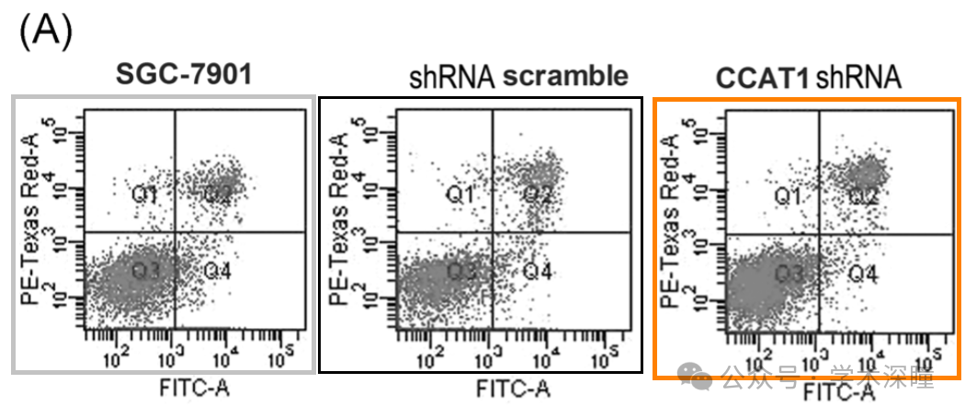

更新：深灰色矩形区域与 Tang、Yang 和 Zhang（2017）文章中图 2A 的第二张图像相匹配。该图描述的是“Vitexin 抑制 H9c2 细胞在心肌缺血再灌注（MI/R）损伤中的凋亡。H9c2 细胞被分为对照组、MI/R 模型组以及分别接受 Vitexin 处理（50 μM、100 μM 和 200 μM）的 MI/R + Vitexin 治疗组”。

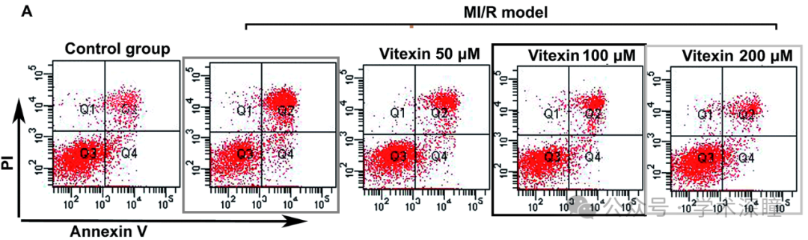

**2023年1月评论人Hoya camphorifolia再次指出：**

[左] 图 5A,B，该图先前出现在 [右] 图 5A,B 中，题为“敲低 TRIM11 可抑制卵巢癌细胞的增殖和侵袭”（Chen et al 2017）

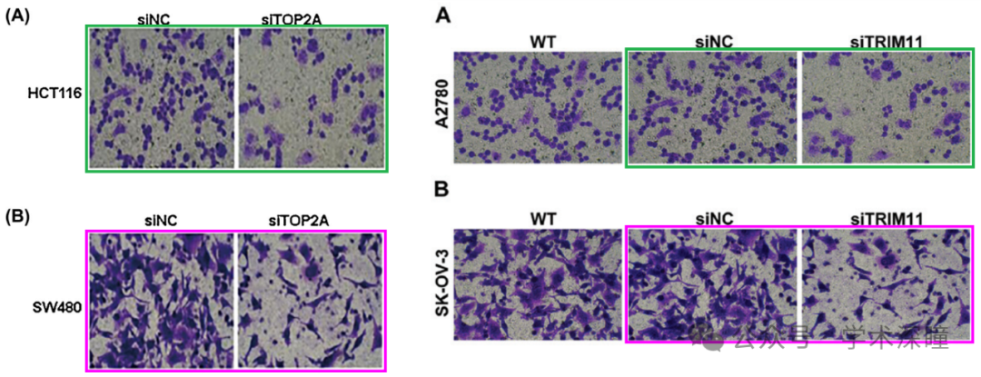

**2025年4月评论人Hoya camphorifolia发布了本文的撤稿声明：**

于2025年4月25日撤稿。

上述文章最初于2018年5月15日在线发表在 Wiley Online Library（wileyonlinelibrary.com）上，现已由期刊主编 Christian Behl 与 Wiley Periodicals LLC 协商一致撤回。撤稿决定是由于第三方提出的质疑。文章中的图 4、图 5A 和图 5B 中的图像元素被发现曾由不同作者、在不同的科研背景下发表过。

编辑部曾邀请作者对相关质疑做出回应，但未收到任何回复。因此，编辑部对该研究中所展示的全部数据的完整性与可靠性失去了信心，并认定文章的结论无效，决定予以撤稿。作者已被正式通知此撤稿决定。

消息来源：

https://pubpeer.com/publications/56FA25C7DDDCEA1354386A2D19D373#0

如需论文查重，请联系QQ号3953278353



[#辽宁省肿瘤医院](https://mp.weixin.qq.com/mp/appmsgalbum?__biz=MzkyNzY3NzY3Nw==&action=getalbum&album_id=3616563297429913604#wechat_redirect)